**SKPL**

**(Spesifikasis Kebutuhan Perangkat Lunak)**

**SISTEM INFORMASI AKADEMIK**

**Disusun untuk memenuhi salah satu tugas**

**Mata Kuliah Object Oriented Analysis and Design**

**Dosen : Frencius Leo Nardus**



**Oleh :**

**NIM : 15111214**

**Nama : Riska Deviana Andriani**

**Kelas : TIFK15A**

**JURUSAN TEKNIK INFORMATIKA**

**SEKOLAH TINGGI TEKNOLOGI BANDUNG**

**Jl. Soekarno-Hatta No.378 Bandung – 40235**

**2018**

# DAFTAR ISI

DAFTAR ISI i

DAFTAR TABLE ii

DAFTAR GAMBAR iii

BAB 1 PENDAHULUAN 1

1.1 Tujuan Penulisan Dokumen 1

1.2 Lingkup Masalah 1

1.3 Definisi dan Istilah 1

1.4 Aturan Penomoran 1

1.5 Deskripsi Umum Dokumen 2

BAB 2 DESKRIPSI GLOBAL PERANGKAT LUNAK 3

2.1 Perspektif Produk 3

2.2 Requirement 3

2.2.1 Functional Requirement 3

2.2.2 Non – Functional Requirement 4

2.3 Karakteristik Pengguna 4

2.4 Batasan – Batasan 5

2.5 Asumsi dan Ketergantungan 5

BAB 3 DESKRIPSI RINCI KEBUTUHAN 6

3.1 Model Use Case 6

3.1.1 Diagram Use Case 6

3.1.2 Skenario Use Case 6

3.2 Activity Diagram 12

3.2.1 Penerimaan Mahasiswa Baru (ACT – 001) 12

3.2.2 Perwalian (ACT – 002) 13

3.3 Class Diagram (CLS - 001) 14

3.4 Sketsa Antarmuka 14

# DAFTAR TABLE

Table 1. Definisi dan Istilah ………………………………………………… 1

Table 2. Aturan Penomoran ………………………………………………… 2

Table 3. Functional Requirement …………………………………………... 3

Table 4. Non- Functional Requirement ……………………………………. 4

Table 5. Karakteristik Pengguna …………………………………………… 4

Table 6. Skenario Use Case PMB ………………………………………….. 6

Table 7. Skenario Normal PMB ……………………………………………. 6

Tabel 8. Skenario Alternatif PMB ………………………………………….. 7

Table 9. Skenario Use Case Perwalian …………………………………….. 8

Table 10. Skenario Normal Perwalian ……………………………………. 8

Table 11. Skenario Alternatif Perwalian …………………………………… 9

# DAFTAR GAMBAR

Gambar 1.Use Case Diagram ………………………………………………. 5

Gambar 2. Activity Diagram PMB …………………………………………. 11

Gambar 3. Activity Diagram Perwalian …………………………………….. 12

Gambar 4. Class Diagram ………………………………………………….. 13

Gambar 5. Form Menu ……………………………………………………… 13

Gambar 6. Form Pembayaran Registrasi …………………………………… 13

Gambar 7. Form Pembayaran Perwalian …………………………………… 14

Gambar 8. Form Registrasi ………………………………………………… 14

Gambar 9. Form Tes Informatika ………………………………………….. 14

Gambar 10. Form Tes Industri ……………………………………………… 14

Gambar 11. Form Perwalian ……………………………………………….. 15

Gambar 12. Form Daftar Mata Kuliah ……………………………………... 15

Gambar 13. Cetak KRS …………………………………………………….. 15

# PENDAHULUAN

## Tujuan Penulisan Dokumen

Dokumen ini berisi Spesifikasi Kebutuhan Perangkat Lunak (SKPL) atau *Software Requirement Spesification (SRS)* untuk Sistem Akademik*.*Tujuan dari penulisan dokumen ini adalah untuk memberikan penjelasan mengenai Sistem yang akan dibangun baik berupa gambaran umum maupun penjelasan detil dan menyeluruh.

## Lingkup Masalah

Sistem yang akan dikembangkan adalah Sistem Akademik, yaitu merupakan Sistem yang digunakan pada sebuah Perguruan Tinggi dimana dapat melakukan registrasi dan perwalian di Perguruan Tinggi tersebut.

## Definisi dan Istilah

|  |  |
| --- | --- |
| Istilah Akronim dan Singkatan | Keterangan |
| SKPL | Spesifikasis Kebutuhan Perangkat Lunak  Merupakan dokumen hasil analisis yang berisi spesifikasi kebutuhan user. |
| SRS | *Software Requirement Spesification*  Dokumen ini sama dengan SKPL |
| PMB | Penerimaan Mahasiswa Baru |
| Maba | Mahasiswa baru |
| NPM | Nomor Pokok Mahasiswa |
| SKS | Satuan Kredt Semester |
| KRS | Kartu Rencana Studi |
| MK | Mata Kuliah |

*Tabel 1. Definisi dan Istilah*

## Aturan Penomoran

Penulisan dokumen SKPL ini menggunakan berbagai macam aturan penamaan dan penomoran yang berbeda-beda untuk beberapa bagian tertentu. Aturan penamaan dan penomoran yang digunakan berdasarkan hal/bagian tersebut adalah seperti yang tercantum pada Tabel 1 berikut ini :

|  |  |
| --- | --- |
| Hal/Bagian | Aturan Penomoran/ Penamaan |
| Functional Requirement (FR) | SKPL-FRxxx |
| Non – Functional Requirement (NFR) | SKPL-NFRxx |
| Use Case | UC – xxx |
| Activity Diagram | ACT – xxx |
| Class Diagram | CLS – xxx |
| Desain Antarmuka | INT – xxx |

*Tabel 2. Aturan Penomoran*

## Deskripsi Umum Dokumen

Dokumen ini secara garis besar terdiri dari tiga bab dengan perincian sebagai berikut:

1. BAB 1 : merupakan pengantar dokumen SKPL yang berisi tujuan, lingkup masalah, definisi dan istilah, aturan penomoran dan penamaan, refersensi, dan deskripsi umum dokumen.
2. Bab 2 : Deskripsi Global Perangkat Lunak, mendefinisikan perspektif produk, Requirement, karateristik pengguna, serta asumsi dan ketergantungan yang digunakan dalam pengembangan sistem.
3. Bab 3 : Deskripsi Rinci Kebutuhan, mendeskripsikan kebutuhan khusus bagi sistem, yang meliputi : model use case, activity diagram, class diagram, dan sketsa antarmuka.

# DESKRIPSI GLOBAL PERANGKAT LUNAK

1. Perspektif Produk

Sistem yang akan dikembangkan adalag Sistem Informasi Akademik di salah satu kampus. Dimana dapat melakukan berbagai sistem di Akademik. Sistem ini dapat melakukan hal – hal berikut :

1. Melakukan pembayaran sesuai kepentingan Mahasiswa.
2. Melakukan registrasi Mahasiswa baru.
3. Melakukan perwalian
4. Mencetak KRS.

Pada Sistem perwalian bersifat semi online, karena Mahasiswa yang akan melakukan perwalian mereka harus melakukan konsultasi terlebih dahulu dengan Dosen Wali masing-masing. Jika sudah disetujui Mahasiswa dapat masuk ke Sistem Perwalian dan menginputkan Mata Kuliah yang akan diambil pada Sistem Akademik.

Dengan adanya Sistem ini diharapkan, mahasiswa dapat dilayani dengan lebih cepat dan memuaskan serta mempermudah mahasiswa dalam melakukan aktifitas yang berhubungan dengan Akademik.

1. Requirement

### Functional Requirement

|  |  |
| --- | --- |
| SKPL-ID | Keterangan |
| SKPL – FR0001 | Sistem dapat menyediakan Menu |
| SKPL – FR0002 | Sistem dapat menvalidasi menu yang dipilih |
| SKPL – FR0003 | Sistem dapat mengirimkan notifikasi pembayaran |
| SKPL – FR0004 | Sistem dapat memproses Pembayaran |
| SKPL – FR0005 | Sistem dapat memvalidasi pembayaran sesuai dengan notifikasi atau tidak |
| SKPL – FR0006 | Sistem dapat menampilkan Form Registrasi |
| SKPL – FR0007 | Sistem menginput formulir pendaftran |
| SKPL – FR0008 | Sistem dapat menyimpan data |
| SKPL – FR0009 | Sistem dapat validasi data tersimpan |
| SKPL – FR0010 | Sistem dapat menampilkan soal tes jika data disimpan |
| SKPL – FR0011 | Sistem dapat menginput jawaban tes |
| SKPL – FR0012 | Sistem dapat memeriksa nilai tes, jika di atas Nilai == 50 mahasiswa dinyatakan Lulus |
| SKPL – FR0013 | Sistem dapat menampilkan NPM mahasiswa jika mahasiswa Lulus Tes |
| SKPL – FR0014 | Sistem dapat menampilkan form Perwalian |
| SKPL – FR0015 | Sistem dapat memverifikasi semseter dan jurusan untuk menampilkan notifikasi SKS yg harus diambil dan Daftar Mata Kuliah yang tersedia |
| SKPL – FR0016 | Sistem dapat menginput Mata Kuliah apa saja yang diambil |
| SKPL – FR0017 | Sistem dapat memverifikasi jumlah SKS yang diambil Mahasiswa jika SKS tidak sesuai maka perwalian gagal |
| SKPL – FR0018 | Sistem dapat menampilkan data perwalian yang mahasiswa inputkan (Cetak KRS) |

*Tabel 3. Functional Requirement*

**Ruler pada FR diatas :**

1. SKPL – FR0005 : terdapat pada Use Case PMB dan Perwalian
2. SKPL – FR0010 : terdapat pada Use Case PMB
3. SKPL – FR0012 : terdapat pada Use Case PMB
4. SKPL – FR0013 : terdapat pada Use Case PMB
5. SKPL – FR0015 : terdapat pada Use Case Perwalian
6. SKPL – FR0017 : terdapat pada Use Case Perwalian

### Non – Functional Requirement

|  |  |
| --- | --- |
| SKPL-ID | Keterangan |
| SKPL – NF0001 | Availability – Ketersediaan Aplikasi untuk dapat diakses oleh pengguna. |
| SKPL – NF0002 | Ergonomy – Desain Aplikasi harus disesuaikan dengan kenyamanan pengguna. |
| SKPL – NF0003 | Bahasa komunikasi – Media Bahasa yang digunakan oleh aplikasi. |
| SKPL – NF0004 | Response time – Waktu Aplikasi untuk merespon request dari user. |

*Tabel 4. Non-Functional Requirement*

1. Karakteristik Pengguna

Dibawah ini adalaha table karakteristik dari masing – masing pengguna :

|  |  |  |
| --- | --- | --- |
| Kategori Pengguna | Tugas | Hak Akses |
| Mahasiswa | Melakukan Pembayaran | SKPL - FR0004 |
| Melakukan Registrasi | SKPL – FR0007 |
| Melakukan Tes Ujian Masuk | SKPL – FR0011 |
| Melakukan Perwalian | SKPL – FR0007 |
| Keuangan | Mengirim Notifikasi Pembayaran | SKPL – FR0003 |
| Menkonfirmasi pembayaran | SKPL – FR0005 |

*Tabel 5. Karakteristik Pengguna*

1. Batasan – Batasan
2. Sistem hanya bisa dijalankan di Command Prompt.
3. Tampilan Antarmuka yang hanya sederhana sesuai tampilan di Command Prompt.
4. Sistem ini hanya dibangun dengan Bahasa Java.
5. Asumsi dan Ketergantungan

Sistem ini dapat digunakan aplikasi yang diakses dengan menggunakan Command Prompt.

# DESKRIPSI RINCI KEBUTUHAN

1. Model Use Case
2. Diagram Use Case

Berikut ini merupakan Use Case Diagram yang digunakan :

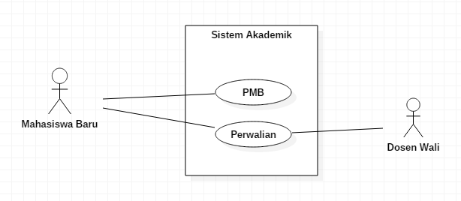

*Gambar 1. Use Case Diagram*

1. Skenario Use Case

Berikut penjelasan spesifikasi dari setiap use case yang ada. Spesifikasi tersebut akan meliputi:

* Identifikasi : Merupakan nama use case dijalankan
* No. SRS : Merupakan penomoran pada use case
* Nama Butir Uji : Merupakan nama use case dijalankan
* Deskripsi : menjelaskan fungsi dari use case
* Kondisi Awal : Merupakan kondisi awal yang harus terpenuhi sebelum use case dijalankan
* Trigger : merupakan pemicu Aktor untuk melakukan kondisi awal
* Aktor : Aktor yang terlibat pada Use Case
* Skenario Normal : merupakan langkah-langkah normal yang dijalankan pada use case
* Skenario Aternatif : merupakan langkah-langkah alternative dari Skenario Normal use case
* Kondisi Akhir : Merupakan kondisi akhir yang terjadi setelah use case dijalankan

1. PMB

|  |  |
| --- | --- |
| **SKENARIO USE CASE** | |
| Identifikasi | PMB |
| No.SRS/ Use Case | UC – 001 |
| Nama Butir Uji | PMB |
| Tujuan | Aktor melakukan pendaftaran Mahasiswa baru hingga mendapatkan NPM |
| Deskripsi | Aktor melakukan pembayaran untuk mendaftar dan mengisi formulir lalu melakukan tes Maba |
| Kondisi Awal | Aktor melakukan pendaftaran |
| Trigger | Aktor memilih Menu Registrasi |
| Aktor | Mahasiswa Baru |

*Tabel 6. Skenario Use Case PMB*

|  |  |
| --- | --- |
| **SKENARIO NORMAL** | |
| Data valid  Ket : Mahasiswa berhasil mendaftaran,lulus tes dan menerima NPM | |
| **Mahasiswa** | **System/Software** |
| 1. Memilih menu |  |
|  | 1. Memvalidasi Menu yang dipilih |
|  | 1. Mengirimkan notifikasi biaya pendaftaran |
| 1. Menerima Notifikasi |  |
| 1. Melakukan pembayaran |  |
|  | 1. Memvalidasi pembayaran |
|  | 1. Mengirimkan formulir |
| 1. Menerima Formulir |  |
| 1. Mengisi formulir |  |
| 1. Menyimpan data |  |
|  | 1. Memvalidasi dan menyimpan data |
|  | 1. Mengirimkan soal tes |
| 1. Menerima soal tes |  |
| 1. Mengisi soal tes |  |
|  | 1. Memvalidasi jawaban tes |
|  | 1. Mengirimkan NPM |
| 1. Menerima NPM di email |  |
| Kondisi Akhir : Mahasiswa Baru menerima NPM | |

*Tabel 7. Skenario Normal PMB*

|  |  |
| --- | --- |
| **SKENARIO ALTERNATIF – 1** | |
| Pembayaran tidak valid  Ket : pembayaran belum dilakukan | |
| **Aktor** | **System/ Software** |
| 1. Memilih Menu |  |
|  | 1. Validasi Menu yang dipilih |
|  | 1. Mengirimkan notifikasi biaya pendaftaran |
| 1. Menerima notifikasi |  |
| Kondisi Akhir : pembayaran belum dilakukan | |
| **SKENARIO ALTERNATIF – 2** | |
| Pembayaran tidak valid  Ket : pembayaran tidak sesuai dengan nominal yang ditentukan | |
| **Aktor** | **System/ Software** |
| 1. Memilih Menu |  |
|  | 1. Validasi Menu yang dipilih |
|  | 1. Mengirimkan notifikasi biaya pendaftaran |
| 1. Menerima notifikasi |  |
| 1. Melakukan pembayaran |  |
|  | 1. Validasi pembayaran |
|  | 1. Mengirimkan notifikasi pembayaran tidak sesuai |
| Kondisi Akhir : nominal pembayaran tidak sesuai/ pembayaran gagal | |
| **SKENARIO ALTERNATIF – 3** | |
| Data tidak valid  Ket : Data Tidak Tersimpan | |
| **Aktor** | **System/ Software** |
| 1. Memilih Menu |  |
|  | 1. Validasi Menu yang dipilih |
|  | 1. Mengirimkan notifikasi biaya pendaftaran |
| 1. Menerima notifikasi |  |
| 1. Melakukan pembayaran |  |
|  | 1. Validasi pembayaran |
|  | 1. Mengirimkan Formulir |
| 1. Menerima Formulir |  |
| 1. Mengisi Formulir |  |
| 1. Menyimpan data |  |
|  | 1. Validasi simpan data |
|  | 1. Mengirim notifikasi data gagal disimpan |
| Kondisi Akhir : Data belum tersimpan | |
| **SKENARIO ALTERNATIF – 4** | |
| Tes tidak valid  Ket : Tes gagal | |
| **Mahasiswa** | **System/Software** |
| 1. Memilih menu |  |
|  | 1. Memvalidasi Menu yang dipilih |
|  | 1. Mengirimkan notifikasi biaya pendaftaran |
| 1. Menerima Notifikasi |  |
| 1. Melakukan pembayaran |  |
|  | 1. Memvalidasi pembayaran |
|  | 1. Mengirimkan formulir |
| 1. Menerima Formulir |  |
| 1. Mengisi formulir |  |
| 1. Menyimpan data |  |
|  | 1. Memvalidasi dan menyimpan data |
|  | 1. Mengirimkan soal tes |
| 1. Menerima soal tes |  |
| 1. Mengisi soal tes |  |
|  | 1. Memvalidasi jawaban tes |
|  | 1. Mengirimkan notifikasi tes gagal |
| Kondisi Akhir : Mahasiswa gagal pada tes | |

*Tabel 8. Skenario Alternatif PMB*

1. Perwalian

|  |  |
| --- | --- |
| **SKENARIO USE CASE** | |
| Identifikasi | Perwalian |
| No. SRS/ Use Case | UC – 002 |
| Nama Butir Biji | Perwalian |
| Tujuan | Mengelola proses pendaftaran mata kuliah konsultasi dengan Dosen Wali sampai mendapatkan KRS |
| Deskripsi | Mahasiswa mengirim lembar Rencana Studi yang disetujui Dosen Wali melalui halaman perwalian |
| Kondisi Awal | Mahasiswa mengambil Mata Kuliah |
| Trigger | Aktor Memilih Menu perwalian |
| Aktor | Mahasiswa |

*Tabel 9. Skenario Perwalian*

|  |  |
| --- | --- |
| **SKENARIO NORMAL** | |
| Mahasiswa menginput Mata Kuliah hingga mendapatkan KRS | |
| **Aktor** | **System/Software** |
| 1. Memilih Menu |  |
|  | 1. Validasi pemilihan Menu |
|  | 1. Mengirimkan notifikasi pembayaran untuk Perwalian |
| 1. Menerima notifikasi |  |
| 1. Input nim, jurusan, dan semester |  |
|  | 1. Validasi semester dan jurusan |
|  | 1. Mengirimkan daftar Mata Kuliah |
| 1. Mengisi Mata Kuliah yang akan diambil |  |
| 1. Menyimpan data |  |
|  | 1. Memvalidasi simpan data dan validasi SKS yang diambil |
|  | 1. Mengirim notifikasi cetak KRS |
| 1. Menerima notifikasi |  |
| 1. Mencetak KRS |  |
| Kondisi Akhir : Data Mata Kuliah tersimpan dan menerima KRS | |

*Tabel 10. Skenario Normal Perwalian*

|  |  |  |
| --- | --- | --- |
| **SKENARIO ALTERNATIF – 1** | | |
| Pembayaran tidak valid  Ket : pembayaran belum dilakukan | | |
| **Aktor** | **System/ Software** | |
| 1. Memilih Menu |  | |
|  | 1. Validasi Menu yang dipilih | |
|  | 1. Mengirimkan notifikasi biaya pendaftaran | |
| 1. Menerima notifikasi |  | |
| Kondisi Akhir : pembayaran belum dilakukan | | |
| **SKENARIO ALTERNATIF - 2** | | |
| Validasi semester dan jurusan tidak valid | | |
| **Aktor** | | **System/Software** |
| 1. Memilih Menu | |  |
|  | | 1. Validasi pemilihan Menu |
|  | | 1. Mengirimkan notifikasi pembayaran untuk Perwalian |
| 1. Menerima notifikasi | |  |
| 1. Input nim, jurusan, dan semester | |  |
|  | | 1. Validasi semester dan jurusan |
|  | | 1. Mengirimkan notifikasi semester dan jurusan tidak valid |
| 1. Menerima notifikasi | |  |
| Kondisi Akhir : Semester atau Jurusan tidak valid/ tidak ditemukan | | |
| **SKENARIO ALTERNATIF - 3** | | |
| Jumlah SKS tidak sesuai | | |
| **Aktor** | | **System/Software** |
| 1. Memilih Menu | |  |
|  | | 1. Validasi pemilihan Menu |
|  | | 1. Mengirimkan notifikasi pembayaran untuk Perwalian |
| 1. Menerima notifikasi | |  |
| 1. Input nim, jurusan, dan semester | |  |
|  | | 1. Validasi semester dan jurusan |
|  | | 1. Mengirimkan daftar Mata Kuliah |
| 1. Mengisi Mata Kuliah yang akan diambil | |  |
| 1. Menyimpan data | |  |
|  | | 1. Memvalidasi simpan data dan validasi SKS yang diambil |
|  | | 1. Mengirim notifikasi jumlah SKS tidak sesuai |
| 1. Menerima notifikasi | |  |
| Kondisi Akhir : Jumlah SKS tidak sesuai | | |

*Tabel 11. Skenario Alternative Perwalian*

1. Activity Diagram
2. Penerimaan Mahasiswa Baru (ACT – 001)

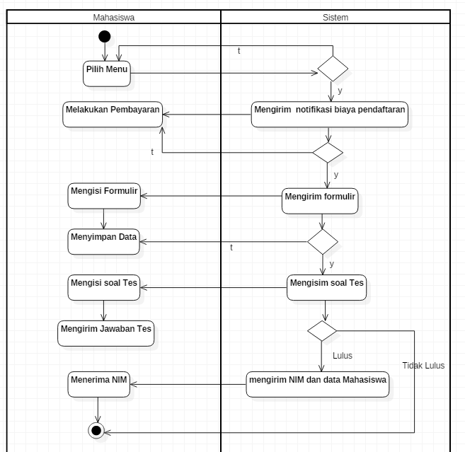

*Gambar 2. Acitivity Diagram PMB*

1. Perwalian (ACT – 002)



*Gambar 3. Acitivity Diagram Perwalian*

1. Class Diagram (CLS - 001)

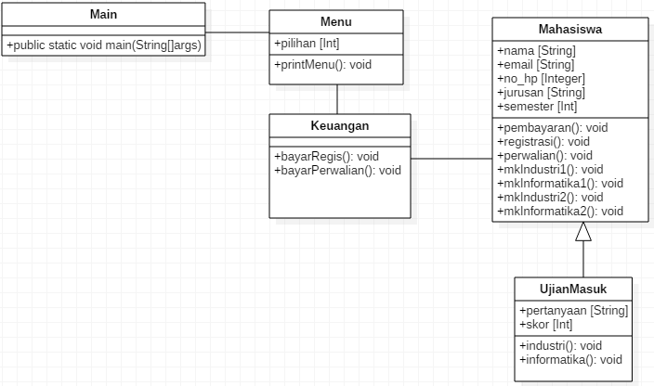

*Gambar 4. Class Diagram*

1. Sketsa Antarmuka

Deskripsi : Tampilan untuk menampilkan menu

Jenis : Form Menu (**INT-001**)

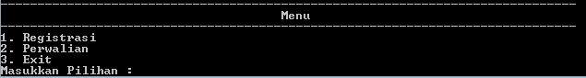

*Gambar 5. Form Menu*

Deskripsi : Tampilan untuk menampilkan pembayaran Registrasi

Jenis : Form Pembayaran Registrasi(**INT-002)**

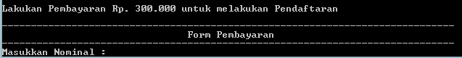

*Gambar 6. Form Pembayaran Registrasi*

Deskripsi : Tampilan untuk menampilkan pembayaran Perwalian

Jenis : Form Pembayaran Perwalian(**INT-003)**

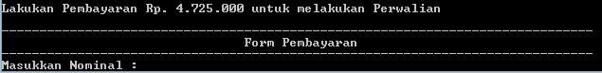

*Gambar 7. Form Pembayaran Perwalian*

Deskripsi : Tampilan untuk menampilkan formulir registrasi

Jenis : Form Registrasi (**INT-004**)

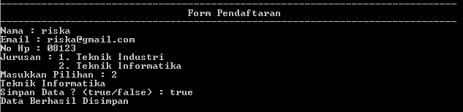

*Gambar 8. Form Registrasi*

Deskripsi : Tampilan untuk menampilkan ujian masuk informatika

Jenis : Form Tes Informtika (**INT-006**)

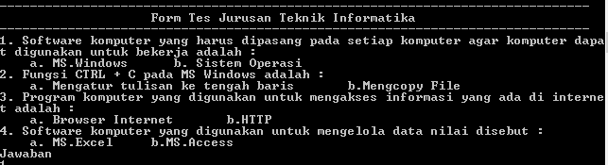

*Gambar 9. Form Tes Informatika*

Deskripsi : Tampilan untuk menampilkan ujian masuk industri

Jenis : Form Tes Industri (**INT-007**)

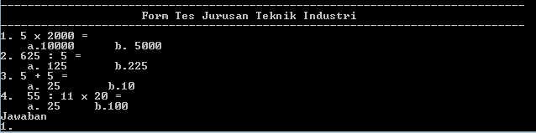

*Gambar 10. Form Tes Industri*

Deskripsi : Tampilan untuk menampilkan formulir perwalian

Jenis : Form Perwalian (**INT-008**)

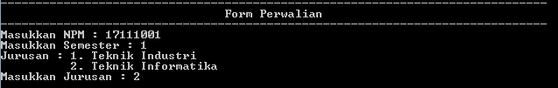

*Gambar 11. Form Perwalian*

Deskripsi : Tampilan untuk menampilkan Daftar Mata kuliah informatika

Jenis : Form Daftar Mata Kuliah (**INT-009**)

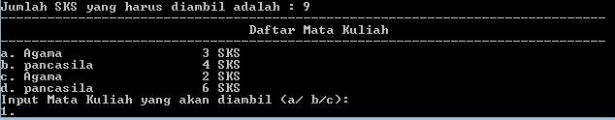

*Gambar 12. Form Daftar Mata Kuliah*

Deskripsi : Tampilan untuk Cetak KRS

Jenis : Cetak KRS (**INT-010**)

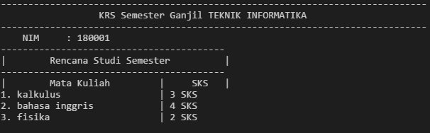

*Gambar 13. Cetak KRS*